Cовременные разработки.
«Эмоционально- благоприятная атмосфера в группе»

В задачи педагога входит создание и поддержание благоприятного климата в группе, так как в дальнейшем, комфортная, эмоциональная среда в группе будет способствовать полноценному развитию ребенка. Большую роль играет то, с каким настроением ребенок пришел в детский сад.
При входе в группу нас встречает солнышко и тучка. Тучка олицетворяет грусть- капельки плохое настроение, а солнышко олицетворяет радость- лучики хорошее настроение. В течении дня капельки легко можно поменять на лучики. А вот тут уже не маловажна роль педагога, для создания положительных эмоций.

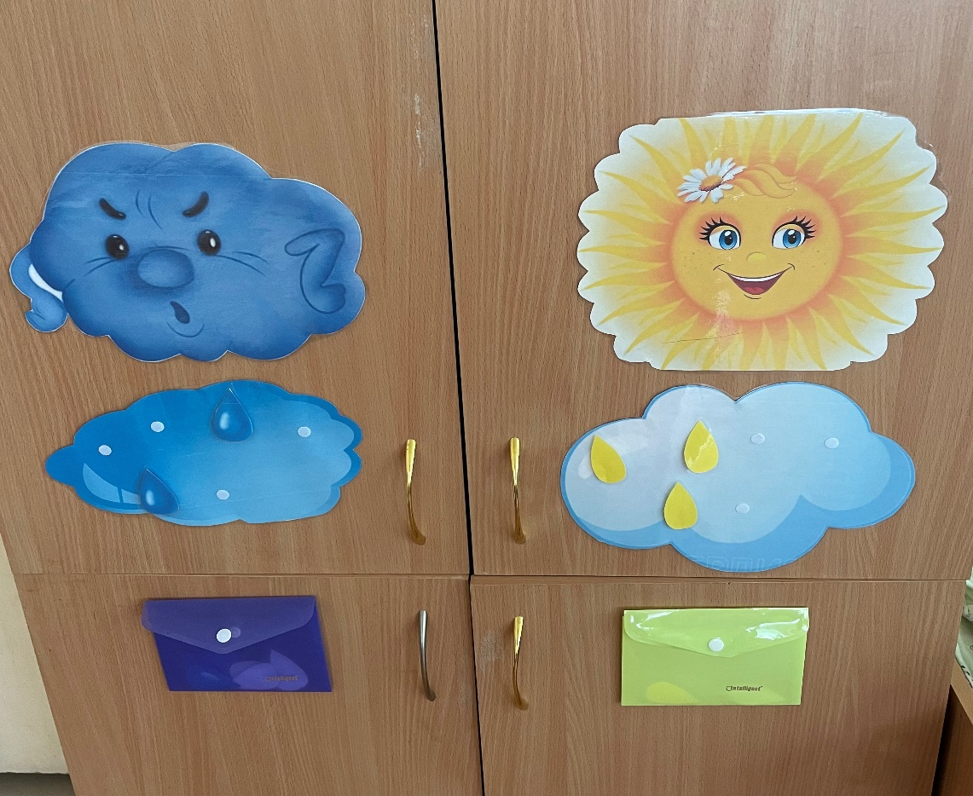
Обстановка в группе также имеют важное значение для воспитания дружеских взаимоотношений, для радостного настроения, для желания общаться и узнавать что-то новое . Часто хорошее настроение сменяется плохим, но надо ребенку уделить немного времени, показать как легко можно справится с грустью или даже гневом. « Зарядись позитивом», как правило- этот метод работает . И плохое настроение незамедлительно меняется на хорошее.
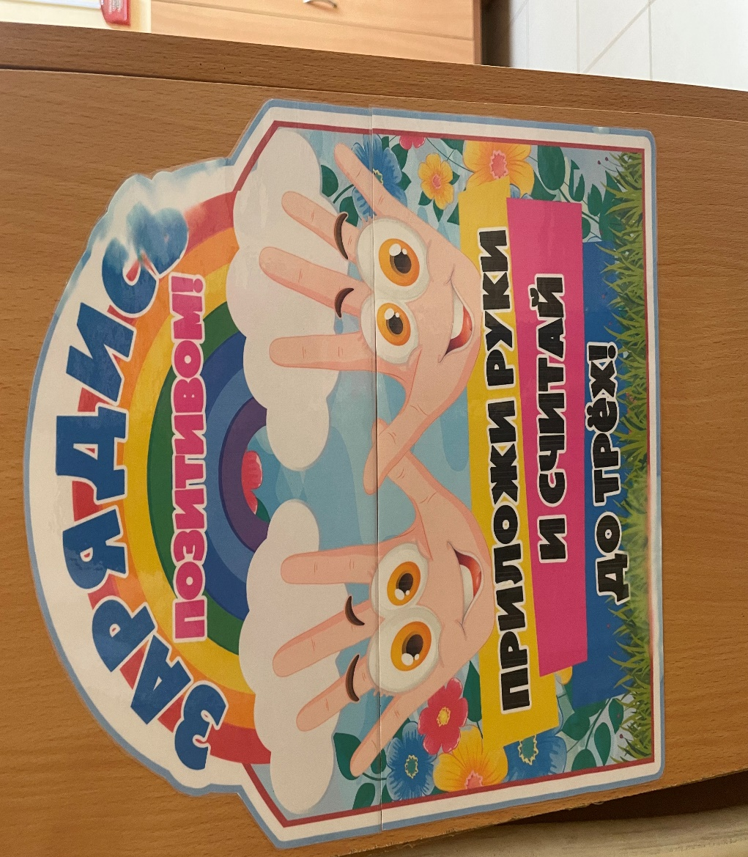

Также формированию благоприятной обстановки в группе способствует создание единой системы традиций и ценностей, чему способствуют ритуалы начала и завершения дня, празднование дня рождения воспитанников и т. д.

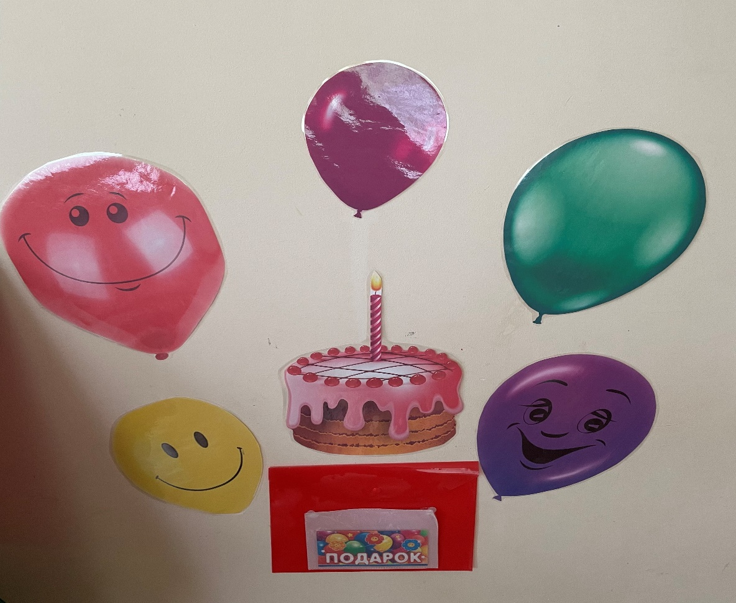
В заключении можно сделать вывод , что от педагога зависит многое, в том числе и эмоционально благоприятная атмосфера в группе. Воспитание чувств ребёнка, начинается с первых лет его жизни и является важнейшей педагогической задачей.

